Будова та властивості твердих тіл. Анізотропія кристалів. Рідкі кристали

Які агрегатні стани речовини ви знаєте?
Які тіла навколо вас перебувають в твердому стані?
Які особливості мають тіла в твердому стані?

1. Тверді тіла
Тверді тіла – це тіла, які зберігають власний об’єм і форму.

• Як розміщені частинки (атоми, молекули, йони) у твердих тілах?
• Що можна сказати про взаємодію частинок в твердих тілах?
Молекули й атоми можуть лише коливатися навколо положення рівноваги, перейти в інше положення рівноваги молекула не може. Енергія й амплітуда коливань молекул тим більша, що вищою є температура тіла.
За впорядкованістю самих положень рівноваги тверді тіла поділяють на аморфні й кристалічні.

2. Аморфні тіла
Аморфні тіла дуже близькі до рідин. Молекули, атоми, йони аморфних тіл взагалі розташовані хаотично, і тільки всередині невеликих локальних груп, які містять усього кілька частинок, вони розташовані в певному порядку (ближній порядок).
У аморфних тіл зберігається ближній порядок у розміщенні частинок (атоми, молекули, йони), але відсутній дальній (скло, різні затверділі смоли (янтар), пластики).

Властивості аморфних тіл:
1) ізотропія – фізичні властивості (теплопровідність, електропровідність, міцність, оптичні властивості) однакові у всіх напрямках;
2) не мають певної температури плавлення й питомої теплоти плавлення (з підвищенням температури вони поступово перетворюються на рідину);
3) пластичність (вони не відновлюють форму після припинення дії деформуючої сили);
4) нестійкість (через деякий час аморфна речовина переходить у кристалічний стан. Але часто цей час буває дуже тривалим (роки й десятиліття). До таких речовин належить скло. Будучи спочатку прозорим, протягом багатьох років воно мутніє: у ньому утворюються дрібні кристалики силікатів).

3. Кристалічні тіла
У кристалічних тілах частинки речовини (атоми, молекули, йони) розташовані в чітко визначеному порядку (метали, лід, сіль, кварц).
Наслідком цього є геометрично правильна кристалічна ґратка. Вузол кристалічної ґратки – це точка, відносно якої атом (молекула) здійснює коливання.
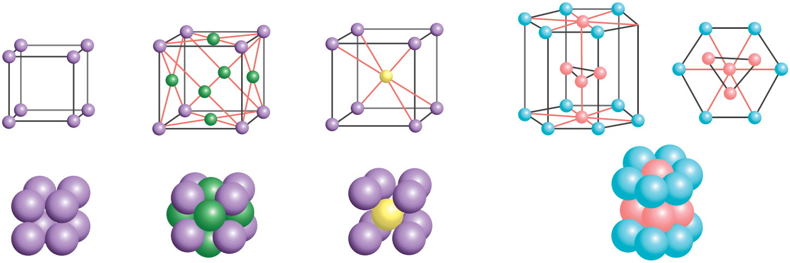
Властивості кристалів:
1) наявність чіткої температури плавлення; уся енергія, яка підводиться до тіла за даної температури, йде на збільшення потенціальної енергії молекул та руйнування кристалічної ґратки Кінетична енергія молекул незмінна, тому температура тіла під час плавлення не змінюється;
2) залежність від типу кристалічної ґратки.

4. Монокристали та полікристали
Кристалічні тіла можуть бути монокристалами і полікристалами.
Монокристал – тверде тіло, частинки якого утворюють єдину кристалічну ґратку (кварц, турмалін, сегнетові солі).
Фізичні властивості монокристалів залежать від обраного в них напрямку.
Анізотропія – залежність фізичних властивостей від вибраного в кристалі напрямку.
Механічна міцність багатьох кристалів різна в різних напрямках: шматок слюди легко розшаровується на тонкі пластинки в одному напрямку, але його набагато складніше розламати перпендикулярно до пластинок. Від напрямку, обраного в кристалі, залежать його теплопровідність, електропровідність, заломлення, прозорість, лінійне розширення та багато інших фізичних властивостей. Анізотропія кристалів зумовлена їх кристалічними ґратками: в різних напрямках відстані між частинками, що утворюють кристалічну ґратку, різні

Полікристали – тверді тіла, які складаються з багатьох хаотично орієнтованих маленьких кристаликів, що зрослися між собою (метали, глина, сплави металів).
Полікристалічні тіла ізотропні, тобто їх властивості однакові в усіх напрямках.

5. Рідкі кристали
Рідкий кристал – стан речовини, який поєднує плинність рідини й анізотропію кристалів.

У рідині частинки в цілому розташовані хаотично та можуть вільно обертатись і переміщуватись у будь-яких напрямках.
У кристалічному твердому тілі існує тривимірний далекий порядок і частинки можуть лише коливатися біля положень рівноваги.
У рідкому кристалі є певний ступінь упорядкованості в розташуванні молекул, але й допускається деяка свобода їх переміщення. Найчастіше рідкокристалічний стан спостерігається в органічних речовин, молекули яких мають видовжену або дископодібну форму.
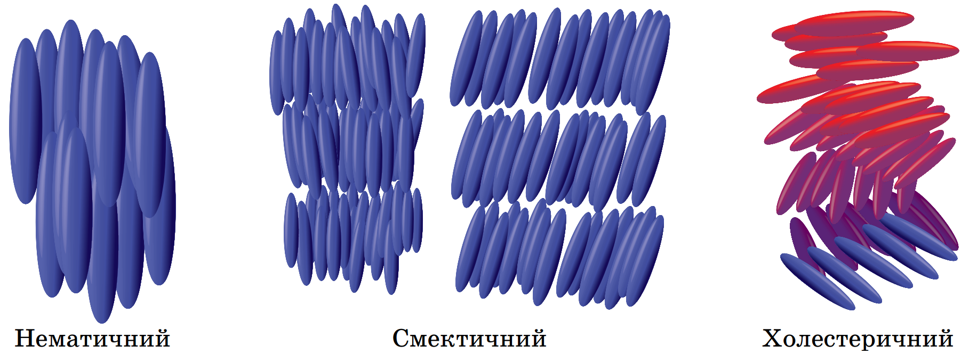
Нематичні (нитковидні молекули напрямлені паралельно одна одній, але можуть ковзати вгору та вниз); смектичні (молекули орієнтовані паралельно одна одній і утворюють тонкі шари); холестеричні (плоскі довгі молекули зібрані в шари, повернуті один відносно одного)

Залежність оптичних властивостей рідких кристалів від температури та електричного поля забезпечила їх широке застосування.
Застосування: дисплеї годинників і калькуляторів, персональні комп’ютери, плоскі телевізійні екрани; їх використовують у медицині (наприклад, як індикатори температури).
Так, кут повороту осей молекул у кожному шарі холестеричного рідкого кристала залежить від температури, а від кута повороту залежить забарвлення кристала, тому якщо тонку полімерну плівку з мікропорожнинами, заповненими холестериком, накласти на тіло, то вийде кольорове відображення розподілу температури.

ЗАКРІПЛЕННЯ НОВИХ ЗНАНЬ І ВМІНЬ
1. Кварцова кулька після нагрівання набула форми еліпсоїда. Чому?
Кварц відноситься до монокристалів, для яких є характерна анізотропія (залежність фізичних властивостей від вибраного в кристалі напрямку). Тому і коефіцієнт теплового розширення залежить в таких тілах від напрямку – в одному напрямі коефіцієнт лінійного розширення є більшим ніж у іншому. Тому і кварцова куля при нагрівання перетвориться в еліпсоїд.

2. Кожну з двох тонких пластин, виготовлених із різних речовин, зверху покрили шаром воску. Знизу до кожної пластини притиснули вістря розпеченої голки (а) – на невеликій ділянці навколо вістря віск розтанув.
За формою ділянок (б, в) визначте, яка пластина виготовлена з полікристалічної речовини, а яка є монокристалом. Відповідь обґрунтуйте.
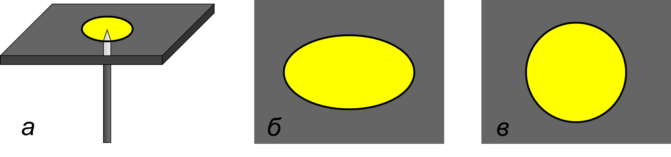
Монокристали є анізотропними - в них фізичні властивості (і теплові також) залежать від напрямку. Полікристалічні тіла є ізотропними – в них фізичні властивості однакові в різних напрямках.
На рисунку (в) видно, що теплові властивості пластини однакові в різних напрямах – це означає, що пластина виготовлена з полікристалічної речовини
На рисунку (б) видно, що теплові властивості різні в різних напрямках, тобто пластина є монокристалом.

Дати відповіді на питання:
1. Чому аморфні тіла ізотропні?
2. Які властивості є характерними для монокристалів?
3. Що таке анізотропія? Наведіть приклади прояву анізотропії кристалів.
4. Чи всі кристалічні тіла анізотропні? Наведіть приклади, які підтверджують вашу відповідь.
5. Що таке поліморфізм? Наведіть приклади.
6. У чому особливості будови і властивостей рідких кристалів? Де їх застосовують?

Домашнє завдання
Опрацювати § 34

